

**Об утверждении регламента государственной услуги "Назначение жилищной помощи"**

***Утративший силу***

Постановление акимата Южно-Казахстанской области от 1 июля 2015 года № 198. Зарегистрировано Департаментом юстиции Южно-Казахстанской области 28 июля 2015 года № 3291. Утратило силу постановлением акимата Туркестанской области от 30 июня 2020 года № 142

      Сноска. Утратило силу постановлением акимата Туркестанской области от 30.06.2020 № 142 (вводится в действие по истечении десяти календарных дней после дня его первого официального опубликования).

      В соответствии с пунктами 1 и 3 статьи 16 Закона Республики Казахстан от 15 апреля 2013 года "О государственных услугах", акимат Южно-Казахстанской области **ПОСТАНОВЛЯЕТ:**

      1. Утвердить прилагаемый регламент государственной услуги "Назначение жилищной помощи".

      2. Государственному учреждению "Аппарат Акима Южно-Казахстанской области" в порядке, установленном законодательными актами Республики Казахстан, обеспечить:

      1) направление настоящего постановления на официальное опубликование в периодических печатных изданиях, распространяемых на территории Южно-Казахстанской области и информационно-правовой системе "Әділет";

      2) размещение настоящего постановления на интернет-ресурсе акимата Южно-Казахстанской области.

      3. Признать утратившим силу постановление акимата Южно-Казахстанской области от 23 июня 2014 года № 193 "Об утверждении регламента государственной услуги "Назначение жилищной помощи" (зарегистрировано в Реестре государственной регистрации нормативных правовых актов за № 2743, опубликовано 13 августа 2014 года в газете "Южный Казахстан").

      4. Настоящее постанавление вводится в действие по истечении десяти календарных дней после дня его первого официального опубликования.

      5. Контроль за исполнением настоящего постановления возложить на заместителя акима области Айтаханова Е.К.

|  |  |
| --- | --- |
| *Аким области* | *А.Мырзахметов* |
| *Оспанов Б.* |
| *Жилкишиев Б.* |
| *Айтаханов Е.* |
| *Каныбеков С.* |
| *Садыр Е.* |
| *Туякбаев С.* |
| *Абдуллаев А.* |
| *Исаева Р.* |

|  |  |
| --- | --- |
|  | Приложение к постановлению акимата Южно-Казахстанской области от 1 июля 2015 года № 198 |

**Регламент государственной услуги**  
**"Назначение жилищной помощи"**  
**1. Общие положения**

      Сноска. По всему тексту слова "Центр", "Центра", "центром обслуживания населения" заменить соответственно словами "Государственную корпорацию", "Государственной корпорации", "государственной корпорацией "Правительство для граждан" постановлением акимата Южно-Казахстанской области от 01.04.2016 № 87 (вводится в действие по истечении десяти календарных дней после дня его первого официального опубликования).

      1. Государственная услуга "Назначение жилищной помощи" (далее- государственная услуга) оказывается отделами занятости и социальных программ районов, городов областного значения Южно-Казахстанской области (далее – услугодатель).

      Прием заявлений и выдача результатов оказания государственной услуги осуществляются через:

      1) некоммерческое акционерное общество "Государственная корпорация "Правительство для граждан" (далее – Государственная корпорация);

      2) через веб-портал "электронного правительства" www.e.gov.kz (далее – портал).

      Сноска. Пункт 1 с изменениями, внесенными постановлением акимата Южно-Казахстанской области от 01.04.2016 № 87 (вводится в действие по истечении десяти календарных дней после дня его первого официального опубликования).

      2. Форма оказания государственной услуги - электронная (частично автоматизированная) и (или) бумажная.

      3. Результат оказания государственной услуги – уведомление о назначении жилищной помощи.

**2. Описание порядка действий структурных подразделений (работников) услугодателя в процессе оказания государственной услуги**

      4. Основанием для начала процедуры (действия) по оказанию государственной услуги является наличие заявления услугополучателя.

      5. Содержание каждой процедуры (действия), входящей в состав процесса оказания государственной услуги, длительность его выполнения и последовательность их выполнения, в том числе этапы прохождения всех процедур:

      1) услугополучатель (либо его представитель по доверенности) предоставляет в Государственную корпорацию документы, указанные в пункте 9 стандарта государственной услуги "Назначение жилищной помощи", утвержденного приказом министра национальной экономики Республики Казахстан от 9 апреля 2015 года № 319 (далее - Стандарт);

      2) работник Государственной корпорации регистрирует документы и выдает услугополучателю либо его представителю расписку о приеме соответствующих документов, либо, в случае предоставления услугополучателем либо его представителем неполного пакета документов, и (или) документов с истекшим сроком действия, выдает расписку об отказе в приеме документов по форме согласно приложению 3 к Стандарту (не более двадцати минут).

      Работник Государственной корпорации получает письменное согласие услугополучателя на использование сведений, составляющих охраняемую законом тайну, содержащихся в информационных системах, при оказании государственных услуг, если иное не предусмотрено законами Республики Казахстан.

      3) работник накопительного отдела Государственной корпорации перенаправляет документы услугодателю (в течение рабочего дня);

      4) сотрудник канцелярии услугодателя регистрирует и предоставляет документы руководителю услугодателя (не более пятнадцати минут);

      5) руководитель услугодателя рассматривает и направляет документы исполнителю (не более пятнадцати минут);

      6) исполнитель рассматривает документы, подготавливает и предоставляет уведомление руководителю услугодателя в сроки, предусмотренные пунктом 4 Стандарта;

      7) руководитель услугодателя подписывает и направляет уведомление сотруднику канцелярии (не более пятнадцати минут);

      8) сотрудник канцелярии регистрирует и направляет уведомление в Государственную корпорацию (в течение рабочего дня);

      9) работник Государственной корпорации регистрирует и выдает уведомление услугополучателю (либо его представителю по доверенности) (не более пятнадцати минут).

      Сноска. Пункт 5 с изменениями, внесенными постановлением акимата Южно-Казахстанской области от 10.11.2016 № 288 (вводится в действие по истечении десяти календарных дней после дня его первого официального опубликования).

**3. Описание порядка взаимодействия структурных подразделений (работников) услугодателя в процессе оказания государственной услуги**

      6. Перечень структурных подразделений (работников) услугодателя, которые участвуют в процессе оказания государственной услуги:

      1) сотрудник канцелярии услугодателя;

      2) руководитель услугодателя;

      3) ответственный исполнитель услугодателя.

      7. Описание последовательности процедур (действий) между структурными подразделениями (работниками) с указанием длительности каждой процедуры указано в пункте 5 раздела 2 настоящего регламента.

**4. Описание порядка взаимодействия с государственной корпорацией и (или) иными услугодателями, а также порядка использования информационных систем в процессе оказания государственной услуги**

      8. Описание порядка обращения и последовательности процедур (действий) услугодателя при оказании услуг через портал:

      1) услугополучатель (либо его представитель по доверенности) регистрируется на портале "электронного правительства" и направляет электронное заявление, удостоверенное электронной цифровой подписью (далее - ЭЦП) услугополучателя и документы согласно пункта 9 Стандарта;

      2) ответственный исполнитель услугодателя принимает электронное заявление и документы, и в "личный кабинет" услугополучателя (либо его представителя по доверенности) направляется уведомление-отчет о принятии запроса с указанием даты получения результата государственной услуги (не более пятнадцати минут);

      3) после принятия электронного заявления и документов, действия структурных подразделений услугодателя в процессе оказания государственной услуги осуществляются в соответствии с подпунктами 6) – 7) пункта 5 настоящего регламента;

      4) исполнитель регистрирует и отправляет результат оказания государственной услуги в "личный кабинет" услугополучателя (либо его представителя по доверенности).

      Описание порядка обращения и последовательности процедур (действий) услугодателя и услугополучателя при оказании услуги через портал в виде диаграммы указано в приложении 1 к настоящему регламенту.

|  |  |
| --- | --- |
|  | Приложение 1 к регламенту государственной услуги "Назначение жилищной помощи" |

**Диаграмма функционального взаимодействия информационных систем, задействованных в оказании государственной услуги через Портал**

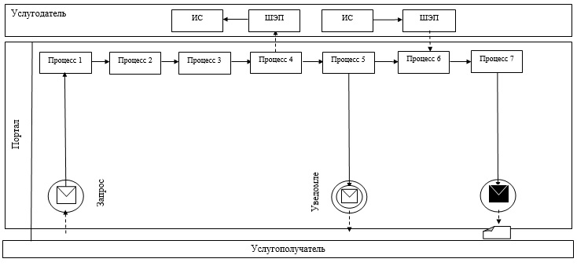

      Условные обозначения:

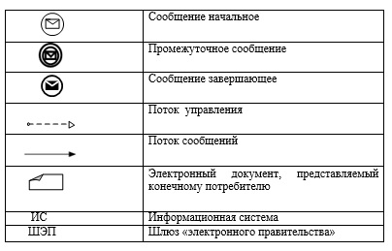

|  |  |
| --- | --- |
|  | Приложение 2 к регламенту государственной услуги "Назначение жилищной помощи" |

**Справочник бизнес-процессов оказания государственной услуги**

|  |  |  |  |  |  |  |  |  |
| --- | --- | --- | --- | --- | --- | --- | --- | --- |
| 1 |  | 2 | 3 | 4 | 5 | 6 | 7 | 8 |
| Работник Государственной корпорации | Работник Государственной корпорации | Накопительный сектор Государственной корпорации | Сотрудник канцелярии услугодателя | Руководство услугодателя | Ответственный исполнитель | Руководство услугодателя | Сотрудник канцелярии услугодателя | Накопительный сектор Государственной корпорации |
| Проводит регистрацию заявления, и выдает услугополучателю расписку о приеме документов. и передает полученные документы в накопительный сектор Государственной корпорации | В случае предоставления услугополучателем неполного пакета документов ЦОНа выдает расписку об отказе в приеме документов | В тот же рабочий день отправляет документы к услугодателю | Фиксируя в информационной системе проводит регистрацию полученных документов и в течении 15 минут передает полученные документы к руководству | Определяет в течении 30 минут ответственного исполнителя для рассмотрения документов | Осуществляет проверку полноты документов, готовит результат государственной услуги в сроки, установленные пунктом 4 Стандарта и передает их к руководству | В тот же рабочий день подписывает результат государственной услуги | В тот же рабочий день выдает результат государственной услуги, при этом, фиксируя в информационной системе отправляет в Государственную корпорацию | Принимает документы и в тот же день направляет работнику сектора выдачи для выдачи услугополучателю, при этом поступившие документы фиксируются при помощи сканера штрихкода |
| 9 | | | | | | | | |
| Работник сектора выдачи Государственной корпорации | | | | | | | | |
| Выдает результат государственной услуги услугополучателю | | | | | | | | |

© 2012. РГП на ПХВ «Институт законодательства и правовой информации Республики Казахстан» Министерства юстиции Республики Казахстан